А.Г. Жихарев, С.И. Маторин

о новом формализованном методе представления организационных знаний средствами вычислительной техники

Рассматриваются недостатки традиционных способов представления знаний и новый метод представления знаний о деятельности организации средствами вычислительной техники, основанный на оригинальном системном графоаналитическом подходе «Узел-Функция-Объект» (УФО-подходе), а так же способ формализации знаний, представляемых с помощью УФО-подхода, на основе теории паттернов и исчисления процессов.

Введение
В компьютерных системах существует множество способов представления знаний, как традиционных, так и недавно разработанных. Например, в интеллектуальных системах для представления знаний о предметной области традиционно используются модели знаний, описанные ниже.
Продукционная модель (наиболее распространена в приложениях). Достоинством продукционной модели является удобство вывода, недостатком – представление только процедурных знаний.
Семантическая сеть. Достоинство семантических сетей – наглядность представления понятийных знаний, с их помощью удобно представлять причинно-следственные связи между элементами знаний, а также структуру сложной системы знаний. Недостаток таких сетей – сложность вывода, поиска подграфа, соответствующего запросу.
Фреймовая модель представления знаний удобна для описания структуры и характеристик однотипных объектов (процессов, событий), описываемых фреймами – специальными ячейками (шаблонами) фреймовой сети. Достоинством и одновременно недостатком фреймовых моделей является их ориентированность на описание стандартных типовых ситуаций.
Логическая модель. Такая модель удобна для представления логических взаимосвязей между фактами, однако она весьма ограничена по своим возможностям в связи с тем, что использует только формальные системы для описания знаний.
Несмотря на большие возможности традиционных способов представления знаний, они, кроме упомянутых недостатков, не позволяют полностью структурировать знания в визуальной графической форме, что значительно облегчало бы работу с ними.
При этом в последнее время всё чаще возникают работы в самых разных предметных областях, излагающие свой материал в графической форме. Производит впечатление значительный объём графического материала во всех этих работах, который играет в них ту же серьёзную роль, что и традиционный текст на естественном языке. Например, специалисты в области бизнес-практики, отмечают, что визуальная графоаналитическая модель бизнес-процесса представляет собой знания об организационно-деловых и производственно-технологических процессах. Целесообразность рассмотрения визуального бизнес-моделирования как способа представления знаний обусловлена его широким использованием для решения задач управления знаниями в организациях. Реализуя концепцию управления знаниями, используемыми в процессе такого моделирования, организация значительно повышает свою конкурентоспособность [1].
Именно поэтому создание нового способа представления организационных знаний, который бы позволил в графической форме представлять знания и их эффективно использовать, не сталкиваясь с недостатками традиционных моделей, является актуальным.
1. Разработка формальных основ нового способа представления знаний
Известные визуальные графоаналитические способы функционального (системно-структурного), а также объектного моделирования бизнес-систем и процессов ориентированы либо на описание процессов и связывающих их потоков, либо на описание классов и объектов без учёта материальных и информационных потоков. В связи с этим для решения задачи создания нового способа представления знаний, компенсирующего недостатки как традиционных моделей, так и системно-структурного и объектного подходов, предлагается использовать оригинальный системный (системно-объектный) подход, с помощью которого любая система может быть представлена в виде триединой конструкции «Узел-Функция-Объект» (УФО-элемента).
В рамках данного подхода «узел» рассматривается как точка пересечения входных и выходных связей (потоков) в структуре разрабатываемой системы, «функция» – как процесс перевода входа в выход, т.е. процесс, обеспечивающий баланс «втекающих» и «вытекающих» потоков/связей данного узла, «объект» – как субстанция, реализующая данную функцию. УФО-элементы, собранные в различные конфигурации, образуют диаграммы взаимодействия элементов, которые позволяют визуализировать функциональность элементов системы более высоких уровней. Таким образом, разрабатываемая система представляется в виде иерархии УФО-элементов. Данное представление позволяет учесть различные аспекты рассмотрения этой системы (структурные, функциональные, объектные) в одной системно-объектной модели – УФО-модели [2].
С помощью УФО-подхода могут быть интегрированы особенности различных традиционных методов представления знаний. Это объясняется тем, что моделирование систем с учетом их узловых характеристик есть, по сути, представление знаний о них в виде семантической сети. Моделирование систем с учетом их функциональных характеристик может осуществляться с использованием продукций или логики предикатов, моделирование систем с учетом их объектных характеристик – с помощью фреймов. Таким образом, в УФО-модели, представляющей собой совокупность взаимосвязанных узлов с функциями, для которых определены объекты, объединены и связаны (т.е. интегрированы) между собой три способа представления знаний. Данная интеграция может быть обеспечена, например, в результате учета в слотах фреймов (описывающих объекты) продукций (описывающих функции) и связей между узлами. Это позволит компенсировать недостатки отдельных способов представления знаний и повысит достоверность вывода [3].
Создание универсального метода представления знаний предполагает единообразное описание различных способов представления знаний с помощью единого математического аппарата. В настоящее время, по мнению авторов, для создания такого аппарата может быть использована теория паттернов Гренандера, а также исчисление процессов (Calculus of Communication Systems) Милнера и исчисление объектов Абади. Обоснование возможности создания требуемого аппарата на основе упомянутых математических теорий представлено в таблице 1. В скобках, курсивом написаны наши комментарии.
Применение теории паттернов (алгебры изображений) для формализации УФО-подхода позволило описать процедуры синтеза и анализа систем с точки зрения их узловых (структурных) характеристик [4].
Табл. 1.
Основные понятия  УФО-подхода | Основные понятия  теории паттернов и их связь с понятиями УФО-подхода | Алгебраические аппараты и их связь с понятиями УФО-подхода
Узел:  перекресток входящих и выходящих связей | Изображение (определение):  класс эквивалентности, индуцированный на множестве конфигураций, который содержит информацию относительно несоединенных (внешних) связей конфигураций  (Таким образом, с помощью понятия теории паттернов «изображение» можно формализовать понятие УФО-подхода «узел».) | Алгебра изображений (теория паттернов)  Определена на множестве регулярных конфигураций, на котором заданы преобразования подобия и операторы присоединения и аннигиляции [5].  (Если изображение представляет собой узел, то алгебра изображений позволяет формально описывать взаимодействие систем в целом, которое и осуществляется, собственно, на уровне узлов.  Таким образом, алгебра изображения это алгебра для узлов!!!)
Функция:  процесс преобразования входа в выход | Конфигурация (определение):  комбинация образующих, получающаяся при соединении их связей.  (При этом данная комбинация зависит только от связей образующих, т.е., по сути дела, это комбинация не образующих, а комбинация изображений!!!)  Конфигурация в теории паттернов, кроме того, рассматривается как формула функции, задаваемой изображением.  (Таким образом, конфигурация представляет собой описание процесса, т.е. описание функции, с точки зрения УФО-подхода.) | Исчисление процессов (CCS)  Процесс P есть тройка: (S, s0, R),  представляющая процессный граф, в котором, S – множество состояний процесса, s0 Є S – начальное состояние,  R – множество переходов в S путем выполнения некоторых действий.  (S,R)- размеченная система переходов над множеством действий Act(Р).  Множество действий Act (входных - α?, выходных - α!, внутренних - ατ), которые интерпретируются как ввод, вывод или передача объекта с именем действия [6].  (Если процессный граф рассматривать как конфигурацию, в которой состояниям процесса соответствуют образующие/ изображения, а переходам с выполнением действий соответствуют связи/потоки, то алгебру процессов можно рассматривать как средство формального описания систем в виде конфигураций, т.е. на уровне функций.  Таким образом, алгебра процессов это алгебра для функций!!!)
Объект:  субстанция, реализующая функцию и занимающая данный функциональный узел | Образующая  (определение):  объект (именованный), обладающий некоторыми признаками α, а также входящими и выходящими связями (в свою очередь характеризующимися некоторыми показателями β)  (Таким образом, с помощью понятия теории паттернов «образующая» можно формализовать понятие УФО подхода «объект».) | Исчисление объектов  Объект О – это набор полей и методов. Использование метода объекта – вызов метода, изменение метода – переопределение. Поле – частный случай метода (константный метод).  (Таким образом, стоит задача описания с помощью исчисления объектов образующей теории паттернов.)

Настоящее исследование направлено на обеспечение возможности формального описания функциональных (процессных) характеристик систем как УФО-элементов. Для этого используется исчисление процессов (CCS) Милнера. По аналогии с данным исчислением введем понятие функции УФО-элемента.
Функция F есть тройка (S, s⁰, R), где S – множество подпроцессов процесса, соответствующего функции F, s⁰ ⊂ S – множество интерфейсных подпроцессов (причем s⁰ = s? ∪ s!), R – множество переходов в S, осуществляемых путем передачи, ввода и вывода объектов: s_{i}s_{j}. Т.е. по аналогии с исчислением процессов рассматривается размеченная система переходов (S,R) - над множеством потоков Act(F). Элементы множество Act потоков (входных - α?, выходных - α!, внутренних - ατ), соответствующего множеству действий в исчислении процессов, также интерпретируются как ввод, вывод или передача объекта с именем потока. При этом в данном случае (на уровне описания функций) нас интересую только внутренние потоки, так как внешними (входными и выходными) потоками занимается алгебра изображений теории паттернов.
Представленное формальное понимание функции УФО-элемента позволяет использовать для математического описания функциональных характеристик систем (с точки зрения УФО-подхода) понятия исчисления процессов, что показано в таблице 2.
Табл. 2.
Исчисление процессов (CCS) | Исчисление функций (УФО-подход)
Пустой процесс:  NIL = ({s0}, s0, ∅) = 0 | Пустая функция:  ({s0∈S}, {s0∈ s0}, ∅) = 0
Трасса (протокол) процесса Р:  последовательность элементов а1, а2, … множества действий Act(Р), для которой существует последовательность состояний s0, s1, s2, …такая, что для любого i:  si si+1. | Трасса (протокол) функции F:  последовательность элементов а1, а2, … множества потоков Act(F) (причем только вида ατ), для которой существует последовательность подпроцессов s0, s1, s2, …такая, что для любого i:  si si+1.
Префиксное действие:  α .P = (S∪{s0’∉ S }, s0’, R∪{s0’,α, s0}) | Префиксное действие:  s?.F =  (S∪{s?’∉ S}, {s?’∈ s0}, R∪{s?’, ατ, {si ⊂ S}})  Постфиксное действие:  s!.F =  (S∪{s!’∉ S}, {s!’∈ s0}, R∪{{si ⊂ S}, ατ, s?’})
Альтернативная композиция:  P1 + P2 = (S1 ∪ S2 ∪ {s0’∉ S1 ∪ S2}, s0’, R1 ∪ R2 ∪ {s0’, α, s1∈ R1} ∪ {s0’, α, s2∈ R2}) | Альтернативная композиция:  F1 + F2 = (S1 ∪ S2 ∪ {s0’∉ S1 ∪ S2}, { s0’∈ s?}, R1 ∪ R2 ∪ {s0’, α, s1∈ R1} ∪ {s0’, α, s2∈ R2})

2. Примеры формализованного представления знаний
Рассмотрим примеры использования предложенного исчисления функций, аналогичного исчислению процессов (CCS), для формализации знаний, представляемых с помощью УФО-подхода.
Например, рассмотрим сетевую модель знаний в нотации УФО-подхода, представляющую иерархию понятий (см. рис. 1).
С точки зрения УФО-подхода представленную на рисунке 1 сетевую модель иерархии понятий можно рассматривать как введенную выше формально функцию F (по аналогии с процессом с точки зрения CCS). Трассой данной функции будет конечная последовательность потоков этой функции: a1, a2, a3, … aN, такая, что существует последовательность подпроцессов этой функции: s0, s1, s2, … sN, обладающая следующими свойствами:

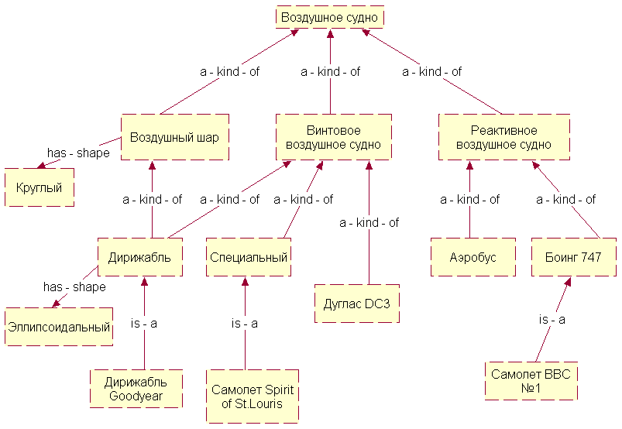
Рис.1. Сетевая модель иерархии понятий в нотации УФО-подхода.

s0 соответствует начальному подпроцессу функции, т.е. одному из интерфейсных (входных) подпроцессов из множества s0;
для каждого i≥1 множество R содержит переход: si si+1.
Можно заметить, что в данном случае множество всех трасс, является множеством всех возможных логических выводов, т.е. например трасса:
представляет собой заключение о том что самолет «Spirit of St. Louris» это объект типа «Специальное винтовое воздушное судно».
В качестве другого примера рассмотрим фреймовую модель знаний в нотации УФО-подхода, представляющую описание фрагмента расписания занятий в учебном заведении (см. рис. 2).
С точки зрения УФО-подхода представленную на рисунке 2 фреймовую модель так же можно рассматривать как введенную выше формально функцию F (по аналогии с процессом с точки зрения CCS). При этом интерфейсным (входным) подпроцессом s0 будет подпроцесс, соответствующий фрейму «Аудитория». Операция префиксное действие, представляющая собой добавление нового интерфейсного (входного) подпроцесса и внутреннего потока к данной функции (т.е. перехода), будет описывать добавление к модели фрейма и соответствующей связи.

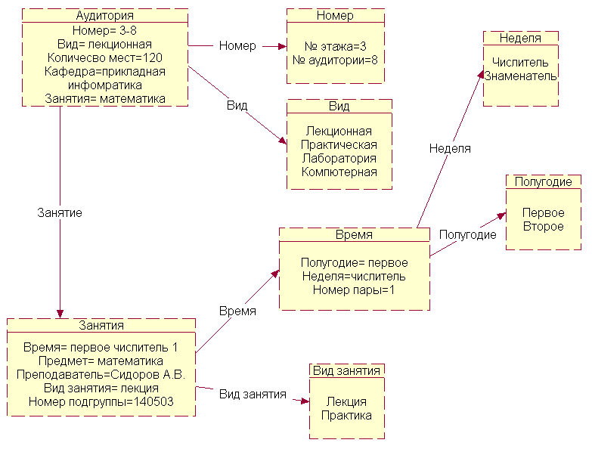
Рис. 2. Фрагмент фреймовой сети в нотации УФО-подхода.

Например, если необходимо в рассматриваемой фреймовой модели учесть описание корпуса некоторого учебного заведения, то это можно сделать путем добавления фрейма «Корпус» со следующими слотами: -«аудитория»; -«заведующий»; -«общая площадь», связанного с фреймом «Аудитория». С точки зрения предлагаемого выше исчисления функций это добавление есть префиксное действие по отношению к данной функции, в результате которого к множеству подпроцессов добавился входной подпроцесс, соответствующий фрейму «Корпус», а к множеству переходов R новый переход, внутренний поток которого удобно обозначить как «Аудитория». В результате получим следующую фреймовую модель в нотации УФО-подхода (см. рис. 3).
Заключение
Исходя из вышесказанного, можно сделать вывод, что с помощью исчисления процессов можно формально описывать функциональные характеристики систем, рассматриваемых в рамках системного графоаналитического подхода «Узел-Функция-Объект», а также организационные знания, моделируемые с помощью данного подхода.

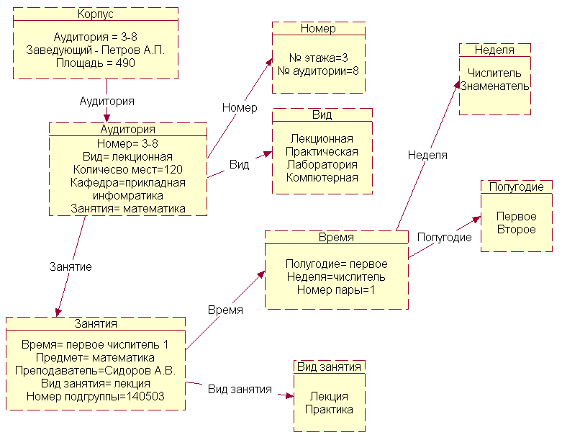
Рис.3. Результат применения операции префиксного действия к фреймовой сети.

Благодарности. Работа выполнена при финансовой поддержке РФФИ (проект № 10-07-00266).

Список литературы
- Дубейковский В.И. Практика функционального моделирования с AllFusion Process Modeler 4.1. Где? Зачем? Как? – М.: ДИАЛОГ – МИФИ, 2004 – 464 c.
- Маторин С.И., Попов А.С., Маторин В.С. Моделирование организационных систем в свете нового подхода «Узел-Функция-Объект». // НТИ. Сер. 2. - №1. - М.: ВИНИТИ, 2005. - С. 1-8.
- Маторин С.И., Зимовец О.А., Жихарев А.Г. О развитии технологии графоаналитического моделирования бизнеса с использованием системного подхода «Узел-Функция-Объект». // НТИ. Сер. 2. - №11. - М.: ВИНИТИ, 2007. - С. 10-17.
- Маторин С.И., Ельчанинов Д.Б., Зиньков С.В., Маторин В.С. Синтез и анализ систем в свете подхода «Узел-Функция-Объект». // НТИ. Сер. 2. - №8. - М.: ВИНИТИ, 2006. - С. 10-16.
- Гренандер У. Лекции по теории образов. 1 Синтез образов. // Пер с англ. М.: Мир, 1979. - 384с
- Milner R., Parrow J., Walker D. A Calculus of Mobile Processes - Part I. LFCS Report 89-85. University of Edinburgh June 1989, – 46 p.

